Tillsynsbegäran – information om höga naturvärden i avverkningsanmälan A 32375-2026 i Bräcke kommun
Denna tillsynsbegäran behandlar höga naturvärden i avverkningsanmälan A 32375-2026 i Bräcke kommun som inkom 2026-08-04 och omfattar 20,3 ha.
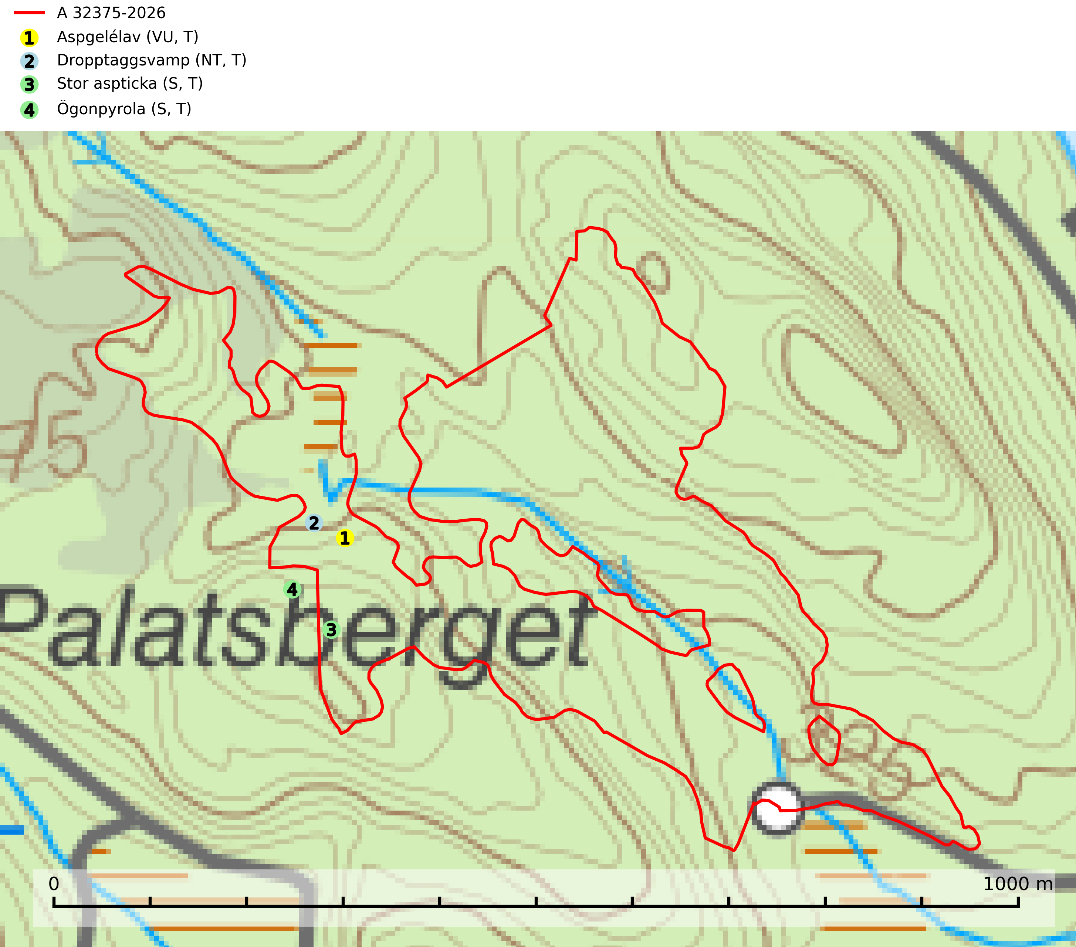
Figur 1. Fyndplatser för naturvårdsarter i och inom 24 meter från avverkningsanmälan. Markörer utan svart kant är placerade på fyndplatsen. Markörer med svart kant är placerade vid sidan av fyndplatsen har ett svart streck som visar fyndplatsens exakta position. Kartans mittpunktskoordinat är N 6979690, E 520636 i SWEREF 99 TM.
I och inom 24 meter från avverkningsanmälan finns fynd av 4 naturvårdsarter, varav 2 är rödlistade, 4 är typiska (T) och 2 är signalarter (S): aspgelélav (VU, T), dropptaggsvamp (NT, T), stor aspticka (S, T) och ögonpyrola (S, T). Se Figur 1.

Tillsynsbegäran
Vi begär härmed att Skogsstyrelsen fattar beslut enligt miljöbalken som säkerställer att skogens höga naturvärden bevaras samt att EU-lagstiftning efterlevs och att artskyddsbrott förhindras.
Vi önskar även ta del av de ställningstaganden och beslut som myndigheten meddelar till följd av aktuell avverkningsanmälan och föreningens inlaga (se 34 § förvaltningslagen).

Naturvårdsarter och fridlysta arter
Nedan följer beskrivningar av de naturvårdsarter och fridlysta arter som har sina livsmiljöer och växtplatser i den avverkningsanmälda skogen. De påträffade naturvårdsarterna är ett tydligt kvitto på att det rör sig om en skog med höga naturvärden.
Aspgelélav (VU) växer praktiskt taget enbart på asp i skog med hög luftfuktighet. Aspgelélav missgynnas vid slutavverkning. I norra Sverige hotas arten genom slutavverkning av äldre barrskog med åldriga aspar, ofta på skogsbergens sluttningar. Arten försvinner på aspar som lämnas kvar på hyggen. Aspgelélav (VU) är typisk art för 9010 Taiga (SLU Artdatabanken, 2024).
Dropptaggsvamp (NT) bildar mykorrhiza med tall, främst i barrskog med trädkontinuitet, i magra, torra och ljusöppna lavtallskogar och i barrblandskogar med friskmossor och lingon i fältskiktet. Den totala populationen i landet har minskat och bedöms fortsätta minska till följd av slutavverkningar av tallskog. Det är högst oklart om arten långsiktigt kan etablera och reproducera sig i skogsbestånd som brukas med trakthyggesmetoder, markberedning, gödsling eller föryngring med förädlat plantmaterial. Uppfyller kriterierna för att bli rödlistad på grund av ny kunskap som visar att en större andel av populationen än tidigare bedömt är knuten till kontinuitetsbarrskog. Minskningstakten för den svenska populationen bedöms vara nära gränsvärdet för Sårbar (VU). Dropptaggsvamp är typisk art för 9010 Taiga (SLU Artdatabanken, 2026).
Stor aspticka är knuten till gamla levande aspar och orsakar karaktäristiska inbuktningar i stammen (så kallad nekroser). Slutavverknings- och gallringsåtgärder i löv- och blandskogsbestånd som innebär att tillgången på grov asp minskar är ett hot mot arten. Det är viktigt att äldre aspar och aspbestånd sparas och för att gynna arten på sikt bör aspinslagen i t.ex. bergbranter, raviner, skogsbryn och kring äldre odlingsmarker generellt sparas i större utsträckning än vad som görs idag. Stor aspticka är typisk art för 9010 Taiga och 9030 Landhöjningsskog (SLU Artdatabanken, 2024; Nitare & Skogsstyrelsen, 2019).
Ögonpyrola är normalt en bra signalart som visar på områden med höga naturvärden och stabila förhållanden, särskilt inom näringsfattiga trakter. Växten är mycket känslig för markskador och försvinner snabbt efter slutavverkning. Den hotas också av skogsgödsling och markavvattning. Ögonpyrola är typisk art för 9010 Taiga och 9070 Trädklädd betesmark (Nitare & Skogsstyrelsen, 2019; SLU Artdatabanken, 2024).

